Добрый день, 25а группа!

Продолжаем общаться дистанционно. Обязательно напишите конспект, выполните задания урока, домашнюю работу.
Я всегда с Вами на связи! Звоните! Пишите!
Жду Ваших ответов на адрес электронной почты nastenkapo2017@mail. ru
С уважением, Анастасия Владимировна

ТЕМА УРОКА: «СИСТЕМЫ УРАВНЕНИЙ»
На прошлом уроке мы познакомились с различными типами уравнений и научились их решать. Однако нередко приходится сталкиваться со сложными задачами, для описания которых необходимо использование не одной, а нескольких переменных. При этом приходится сталкиваться с таким понятием как система уравнений.
Система уравнений — это условие, состоящее в одновременном выполнении нескольких уравнений относительно нескольких (или одной) переменных.
Другими словами, если задано несколько уравнений с одной, двумя или больше неизвестными, и все эти уравнения (равенства) должны одновременно выполняться, такую группу уравнений мы называем системой.
Например,

Системы уравнений можно решать разными способами. Давайте их рассмотрим.
Метод подстановки
Это самый простой метод, но зачастую – самый трудоемкий.
Идея проста – нужно в одном из уравнений выразить одну переменную через другие, а затем полученное выражение подставить в остальные уравнения вместо этой переменной.
Затем точно так же выражаем и подставляем другую переменную и т.д., пока не получим уравнение с одной переменной.
После его решения и нахождения одной из переменных - последовательно возвращаемся к ранее выраженным, подставляя найденные значения.
Давай рассмотрим на примере:

Пример 1. Решим систему уравнений:
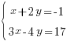
Решение. Отметим, что в первом уравнении системы коэффициент при х равен 1, поэтому мы легко можем выразить х через у:
Подставим это выражение для х вместо переменной х во второе уравнение системы:
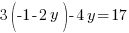
Решим это уравнение относительно у:
Теперь вспомним, что х = -1-2 у. Подставим в правую часть равенства вместо переменной у ее значение и найдем значение х:
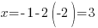
Внимание! При записи ответа на первом месте всегда указываем значение переменной х, а на втором у.
Ответ: (3; -2)
Метод алгебраического сложения:
Данный метод заключается в следующем: путем сложения двух уравнений получаем уравнение с одной переменной.
Пример 2. Решим систему уравнений:
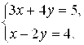
Решение. Умножив обе части второго уравнения на 2, получим систему
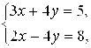 равносильную исходной.

Сложив два уравнения этой системы, придем к системе:
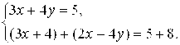
После приведения подобных членов данная система примет вид:
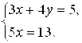
Из второго уравнения находим
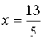
Подставив это значение в уравнение 3х + 4у = 5, получим:
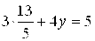, откуда 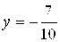
Ответ: 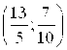
Метод введения новых переменных

Ищем в системе некоторые повторяющиеся выражения, которые обозначим новыми переменными, тем самым упрощая вид системы.

Пример 3. Решим систему уравнений:
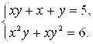
Решение. Запишем данную систему иначе:
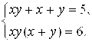
Пусть х + у = u, ху = v. Тогда получим систему:
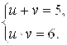
Решим ее методом подстановки. Из первого уравнения системы выразим u через v и подставим во второе уравнение системы. Получим систему:
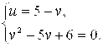
Из второго уравнение системы находим v₁ = 2, v₂ = 3. Подставив эти значения в уравнение u = 5 – v, получим u₁ = 3,
u₂ = 2. Тогда имеем две системы:
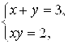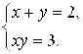
Решая первую систему, получим две пары чисел (1; 2), (2; 1). Вторая система решений не имеет.
Ответ: (1; 2), (2; 1)
Домашнее задание!!!
Решите системы уравнений:
